Taller 3

Grupo 4

1.- Uso de Aprendizaje no supervisado

a) Plotear variables

CO2 Ventilation NE

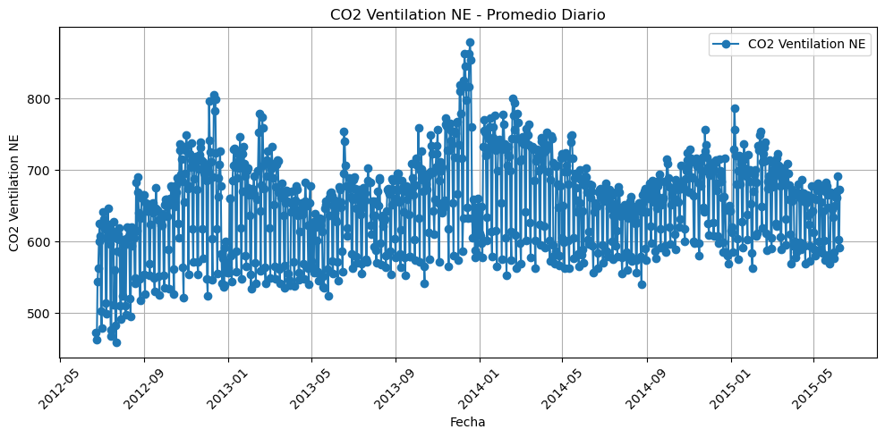

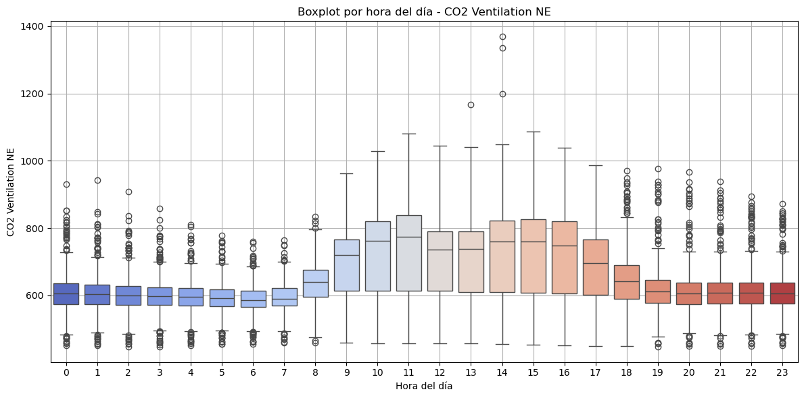

CO2 Ventilation SW

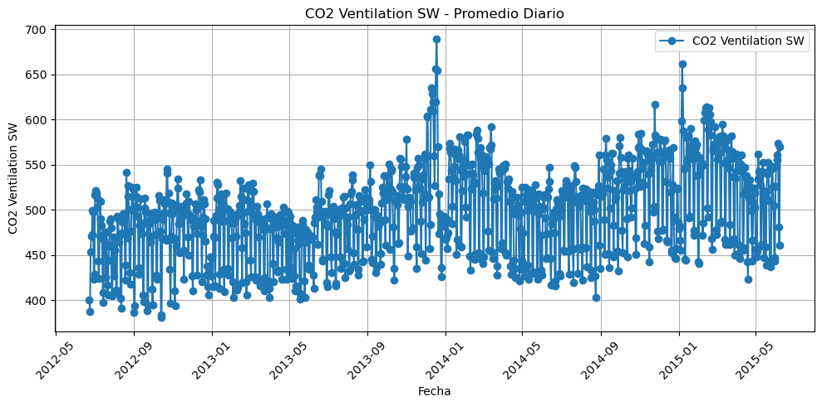

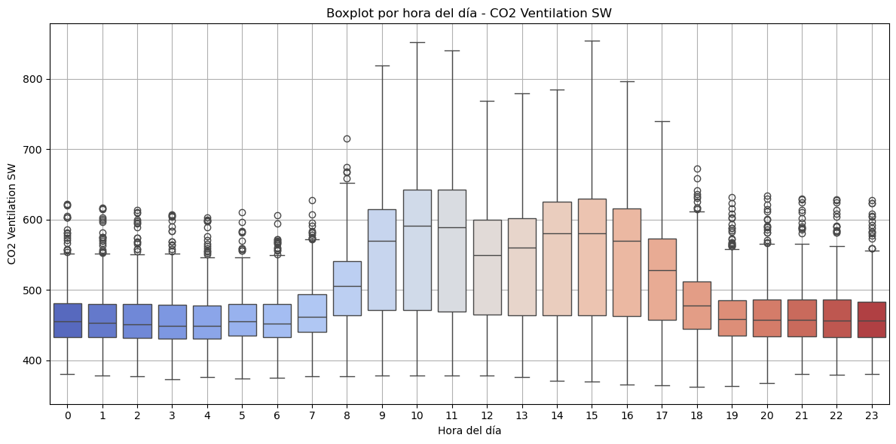

Temp. Ventilation NE Out



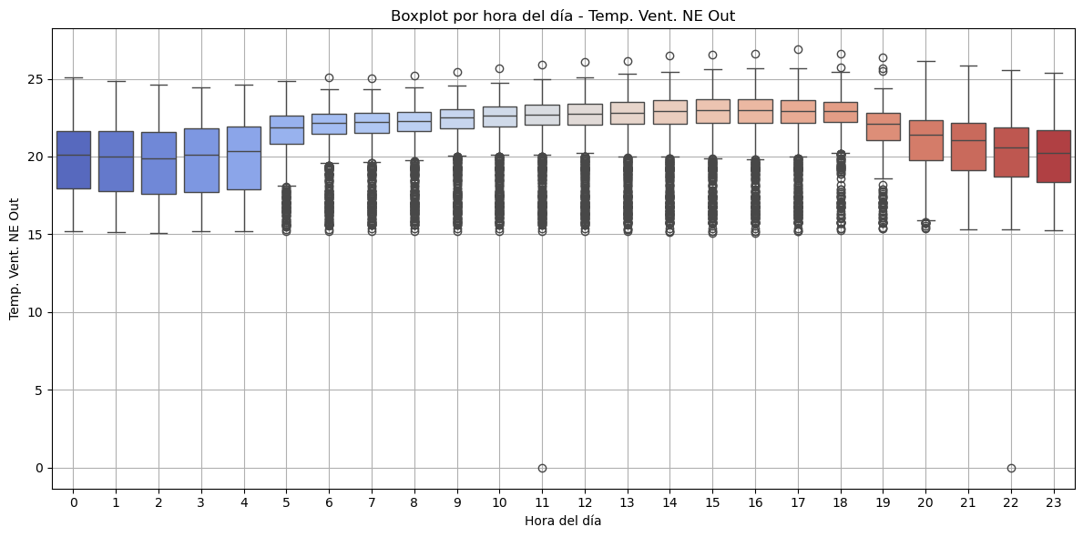

Temp. Ventilation SW Out



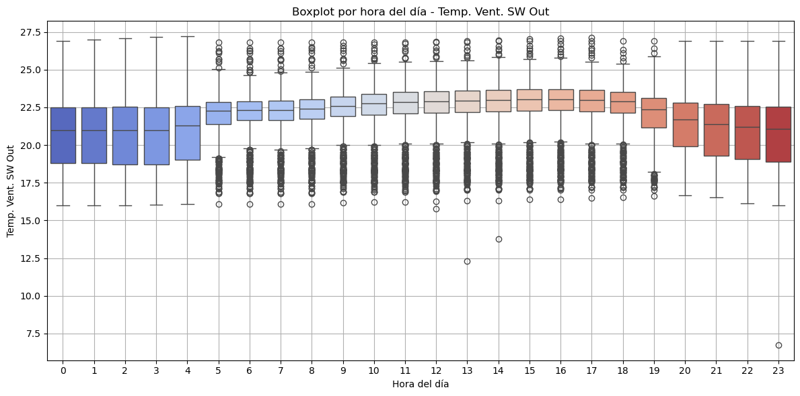

b) Encontrar patrones – análisis univariable

CO2 Ventilation NE

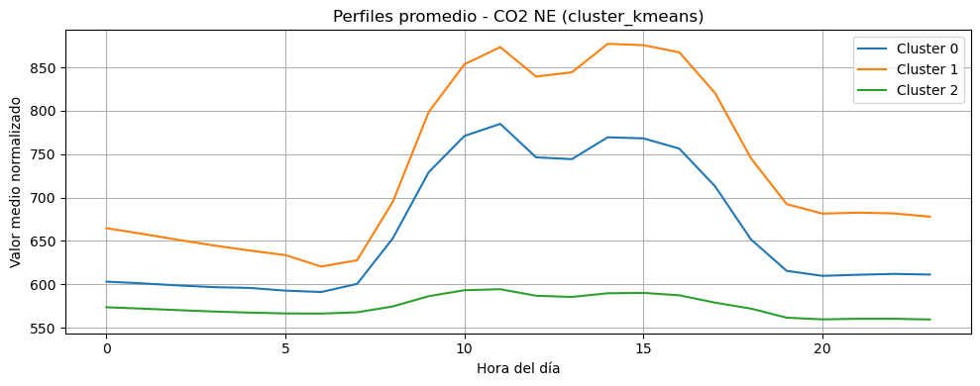

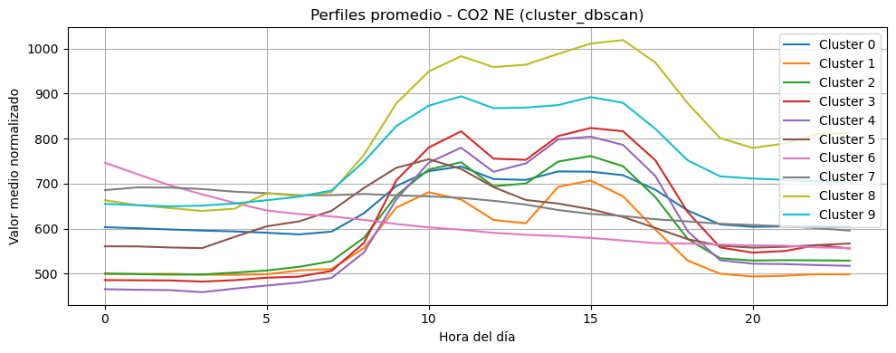

Temp. Vent. NE Out

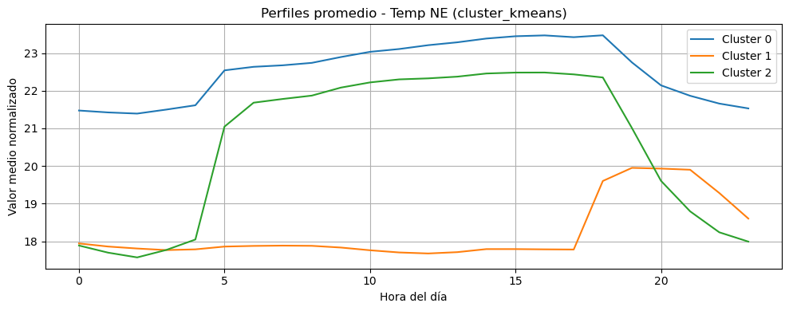

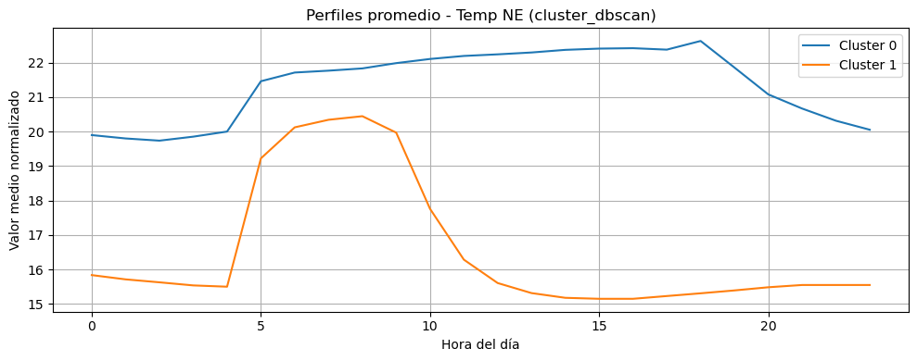

CO2 Ventilation SW

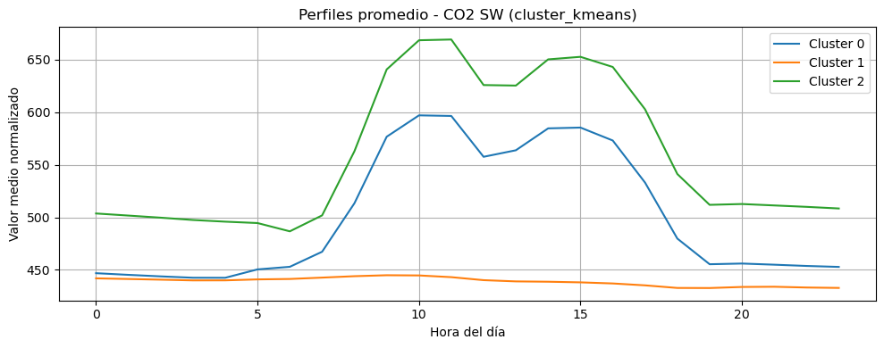

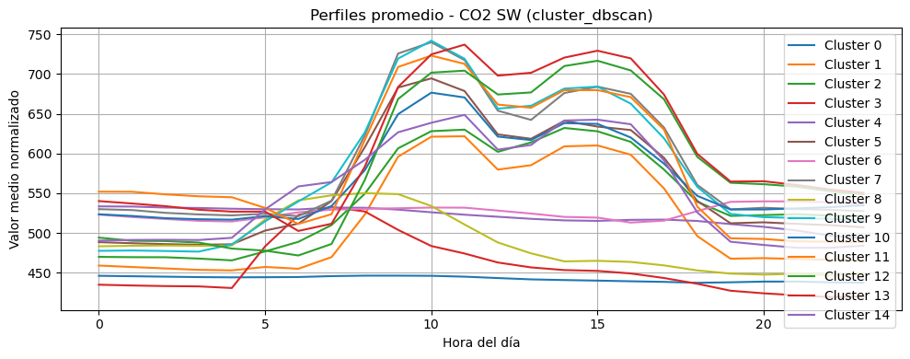

Temp. Vent. SW Out

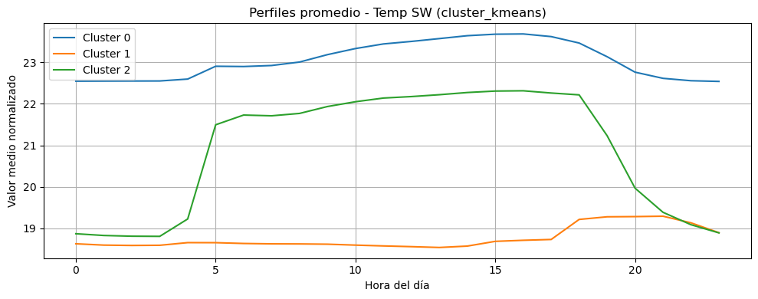

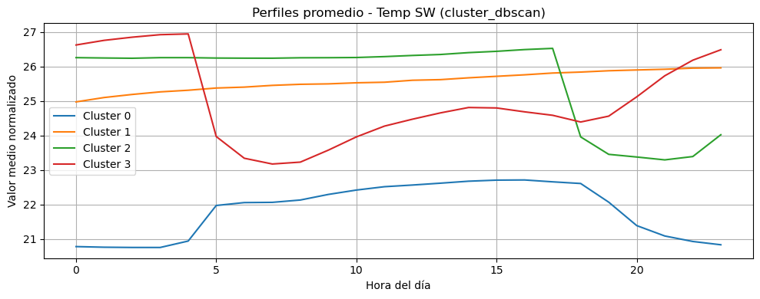

c) Encontrar anomalías – análisis univariable

CO2 Ventilation NE

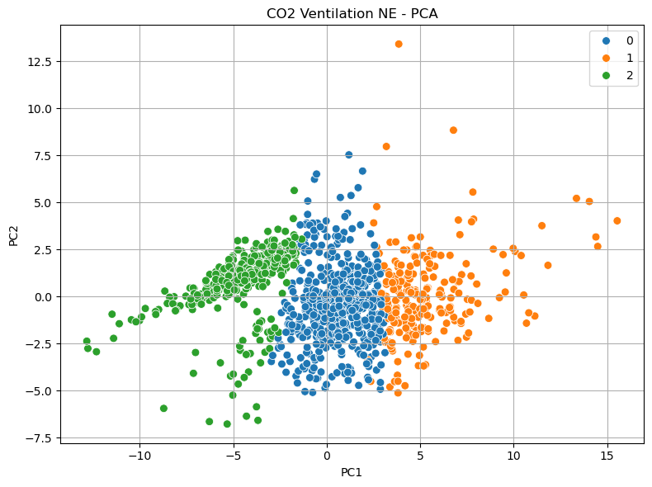

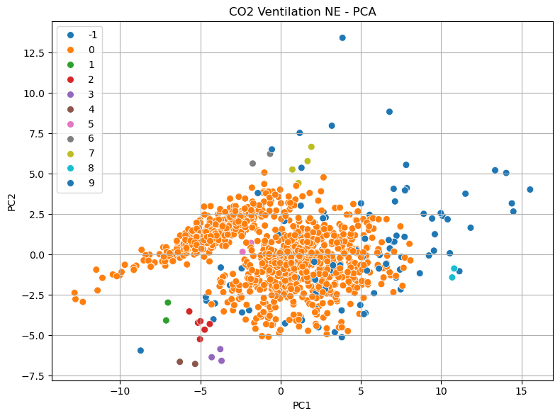

Temp. Vent. NE Out

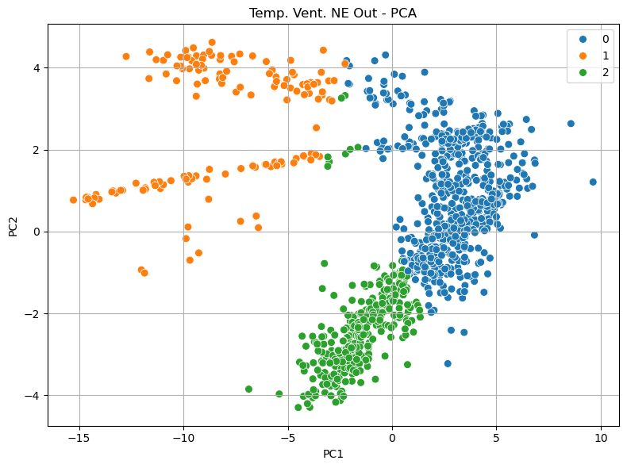

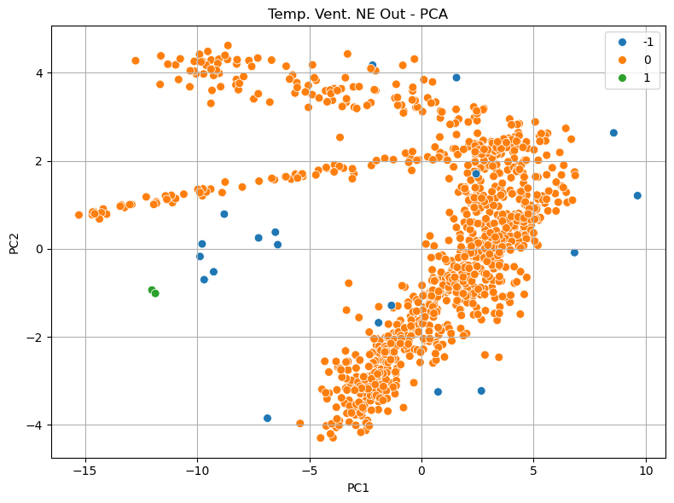

CO2 Ventilation SW

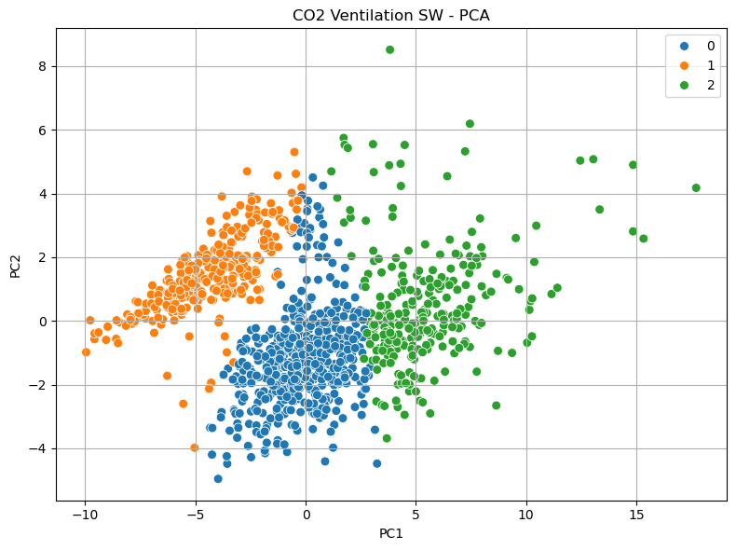

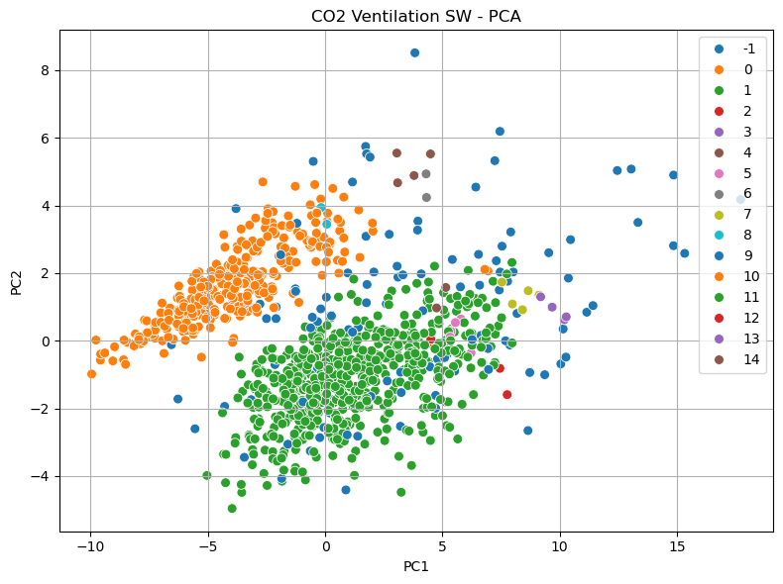

Temp. Vent. SW Out

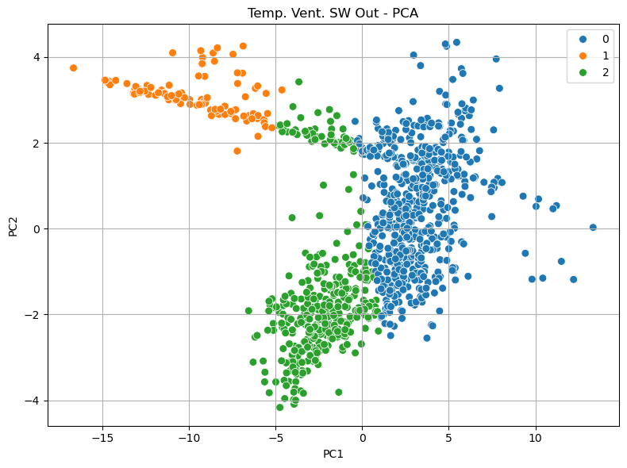

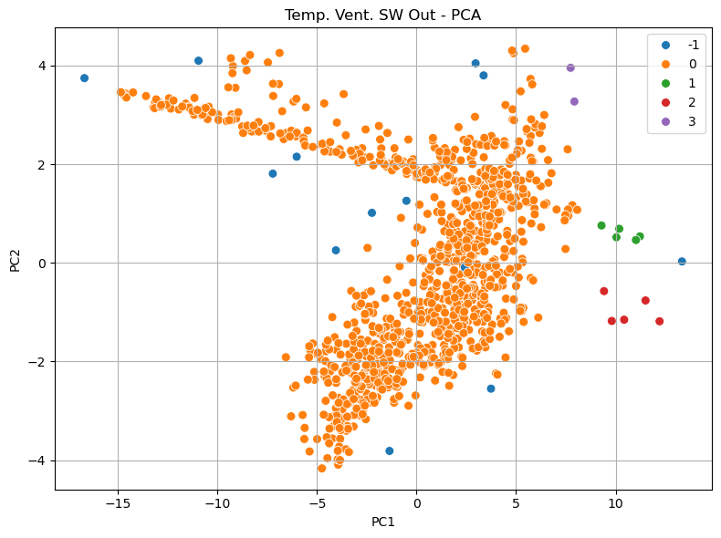

d) Encontrar patrones – análisis multivariable

Multivar NE

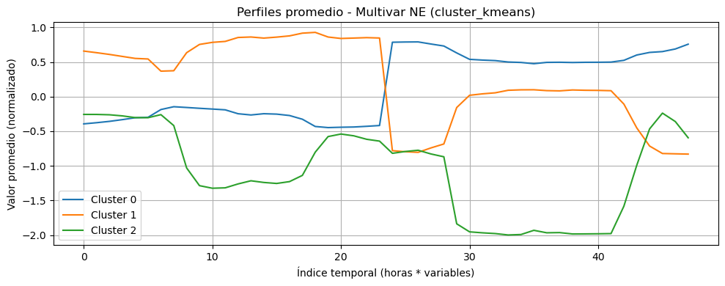

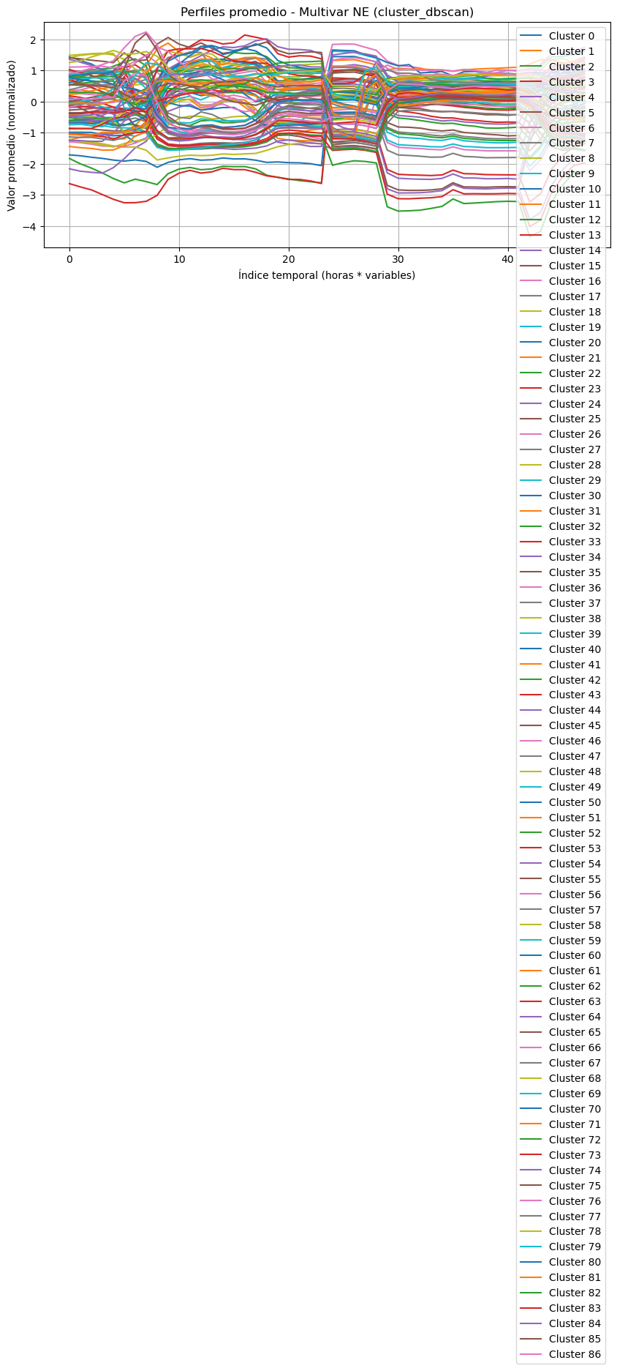

Multivar SW

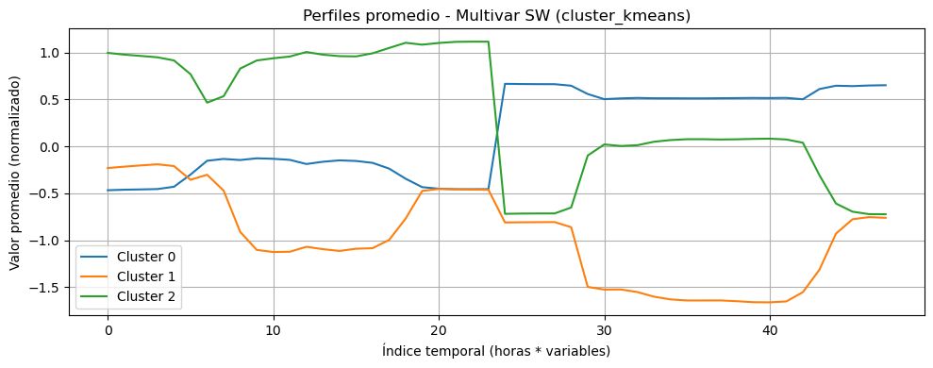

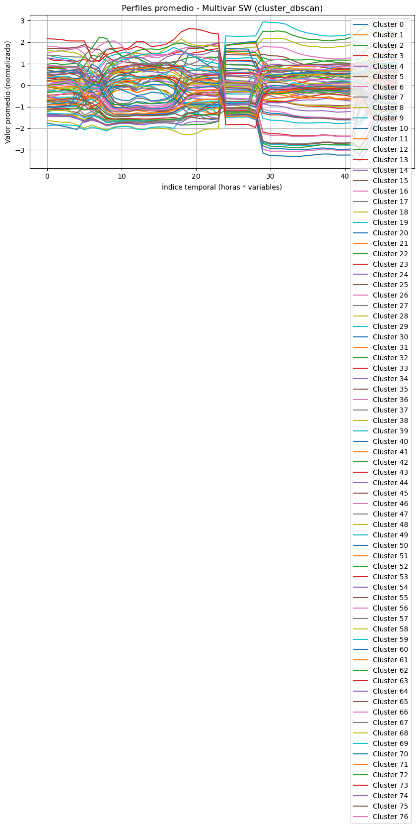

e) Encontrar anomalías – análisis multivariable

Multivar NE

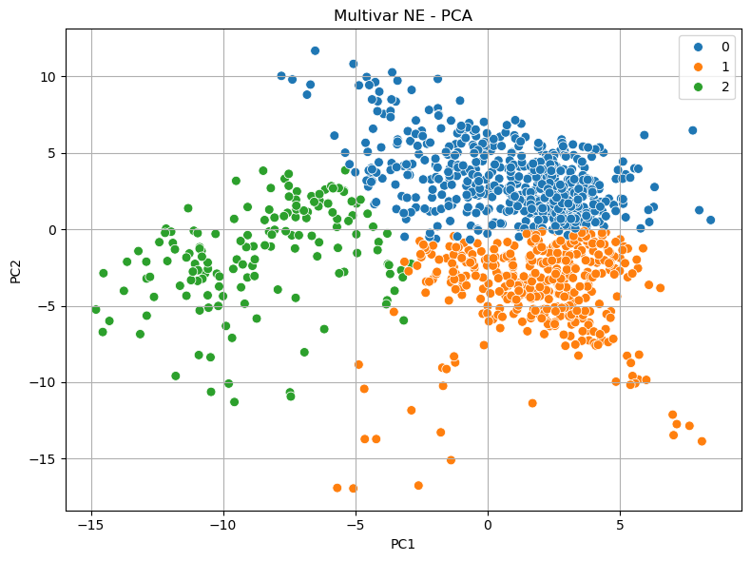

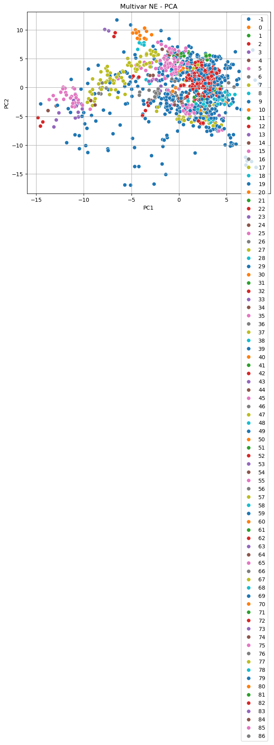

Multivar SW

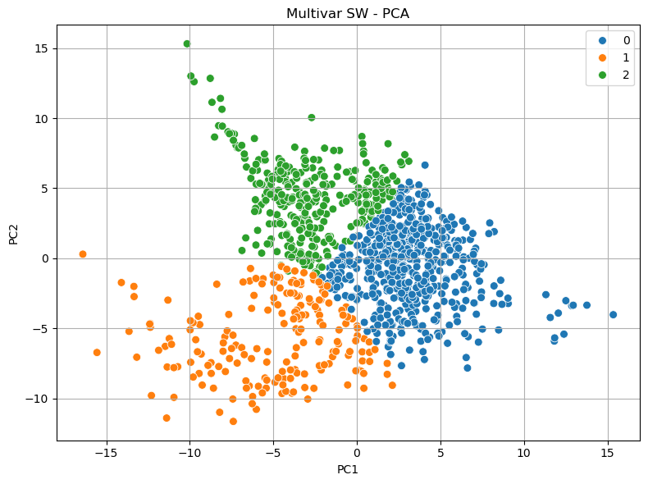

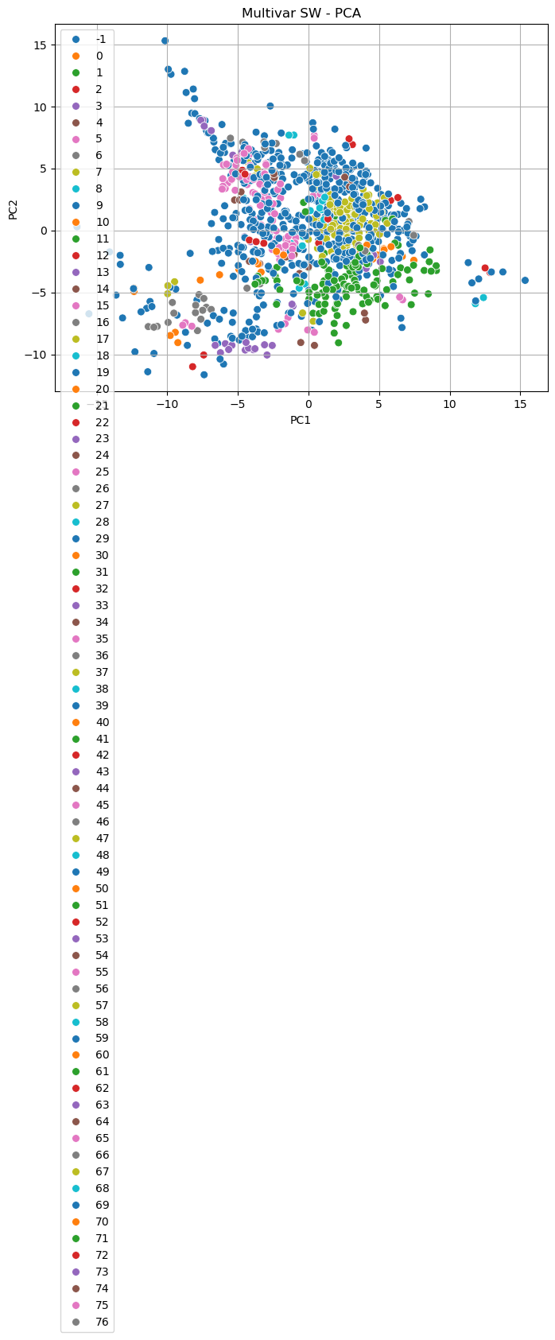

f) Conclusiones

* Al observar los diagramas de caja iniciales respecto a la cantidad de CO2 en ppm se observa un aumento del valor promedio diario junto con una mayor volatilidad desde las 9 hasta las 17, lo cual es consistente al horario laboral y no distingue dirección geográfica (NE o SW)
* Durante el rango horario de 0 a 7h se identifica menor actividad debido probablemente a una menor ocupación
* A partir de las 17h se observa un descenso gradual en cuanto a cantidad de CO2, lo cual coincide con el fin de un horario laboral típico
* Los valores de temperatura de salida del sistema de ventilación muestran un aumento en un rango horario similar al CO2 sin embargo se distinguen valores máximos y mínimos mas cercanos al promedio
* Se observa una temperatura más baja en el rango horario de 0 a 7h y un descenso progresivo a partir de las 18h
* Se distinguen valores anómalos en la cantidad de CO2 en el sector Noreste al medio día alcanzando alrededor de 1400 ppm
* En cuanto a la temperatura del sector Noreste se observan anomalías en las horas 11 y 22 con un valor de 0, lo cual inferimos puede ser un error de medición. Símil en el sector suroeste a las 23h
* En el sector Noreste se distinguen dentro de la clusterización: Cluster 1 que tiene un alto C02 acompañado de una temperatura media lo cual podemos inferir son horas de máxima ocupación sin una climatización agresiva. En cuanto al cluster 2 se observa una CO2 bajo y una temperatura muy baja por lo que deducimos que al aplicarse una climatización intensa provoca una renovación del aire bajando así el CO2 Y finalmente con el cluster 0 se observa temperaturas altas junto con CO2 medio lo cual puede señalar que con una climatización tenue el C02 se mantiene en valores intermedios.
* El sector Suroeste muestra una dinámica similar, sin embargo se destaca que los valores máximo y mínimo de CO2 son menores lo cual sugiere ventilaciones mas constantes y menos intensas.

2. Investigación Operativa : Travelling Salesman Problem (TSP)